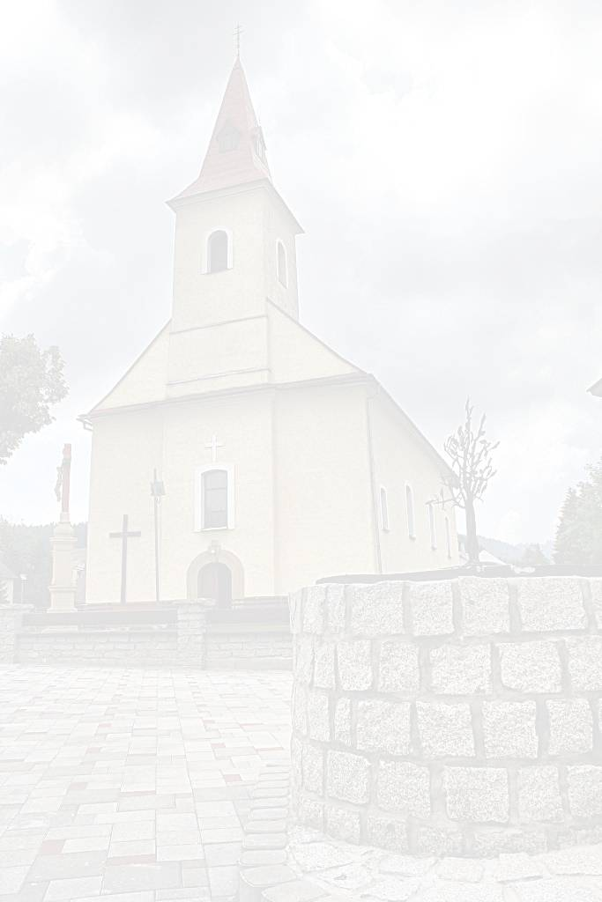
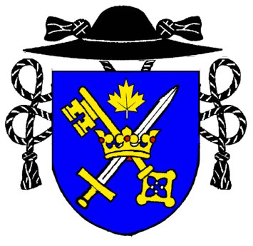 F A R S K É O Z N A M Y  E-mail: makov@dcza.sk Bežný účet farnosti : Slov. Sporiteľňa, a. s.
Telefón: 041 / 43 64 313 SK 35 0900 0000 0003 1146 5112
Mobil: +421 902 452 652

Deň | Farský kostol MAKOV 18. nedeľa - 3.8.2025.
Pondelok  4.8. 2025 | 15.00 hod. – na úmysel. – DSS. Sv. Jána Máriu Vianneya, kňaza.
Utorok  5.8. 2025 | 7.30 hod. – za zdravie a Božie požehnanie pre Štefana.
Streda  6.8. 2025 | 18.00 hod. + Anna +Pavol Štiak +Pavel +Jaroslav + Zdenko. Modlitby matiek.
Štvrtok  7.8. 2025 | 7.30 hod. – za Božiu pomoc pre Magdalénu.
Piatok  8.8. 2025 | 18.00 hod. + Jozef Greguš + Miroslav Adamec. Sv. Dominika, kňaza.
Sobota  9.8. 2025 | 7.30 hod. + Ondrej + Mária + Martin + Mária.
Sobota  9.8. 2025 | 14.00 hod. – sv. omša + sobáš. Sv. Terézie, panny a mučenice.
Nedeľa  10.8. 2025 | 8.00 hod. + Milan Drabina + Irena a zosnulí z oboch strán.  10.30 hod. – za farnosť. 19. nedeľa cez rok.
Upratovanie kostola: v sobotu po sv. omši - Makov č. 201 – 235. Vďaka.

Modlitby matiek budú v stredu po sv. omši.

Program púte farnosti KNM do MJ je na nástenke kostola – možnosť prihlásiť sa.

V dnešnú nedeľu po sv. omšiach bude účelová zbierka na nové lavice do kostola. Vďaka za milodary.
Vďaka za milodary pri osobnom stretnutí, pri upratovaní kostola a v pokladničkách.

Ďakujem spoločenstvu Modlitieb matiek za podporu bohoslovca v Afrike v ďalšom štúdiu.

Farská púť do Kocliřova 13.augusta – treba sa prihlásiť na zoznam vzadu v kostole do 9.8., cena 30 €.
Program púte nájdete vzadu pri zozname – išli by sme menším 20. miestným autobusom z Makova.

Veľa Božích milostí prajem všetkým oslávencom v týchto dňoch – narodeniny, meniny a ostatné výročia.

Sviatosť manželstva chcú prijať v Makove 9.8.2025 a prosia o modlitbu:
Monika Odrobiňáková a Miroslav Gazdík.

Od pondelka 4.8. môžete sledovať v Tv Lux Mladifest z Medjugoria od 18.00 hod.
Progam púte v Oščadnici je na nástenke kostola.

Požehnaný prázdninový a dovolenkový čas prajem !
h

